B04902103 資工二 蔡昀達

(與B04902017李立譽討論)

1. yum update會更新所有已安裝的套件

yum upgrade會將過時的一些套件也同時更新，通常用於版本更新

1. 可以加上 --obsoletes 這個flag來使update變得像upgrade
2. remove用來移除特定的套件

autoremove用來移除一些沒有用的套件， 比如說系統經過一段時間的變動之後，可能會留下一些沒有用的套件，這時就可以使用autoremove來移除這些沒有用的套件。

1. 要把那個specific package mark成手動安裝，這樣他和他的屬性就不會被砍到。

yum install <package>

1. yum search vim
2. for example : yum provides nfsstat
3. repoquery --tree-requires --recursive <package>
4. yum是非常方便的，可以去安裝CentOS7 repo的套件也可以安裝PyPI的套件，缺點是他需要有相對應的rpm包才可以安裝

用pip時你可以拿到套件最新的版本，或者也可以直接加上參數來安裝較為舊的版本

1. 首先是安裝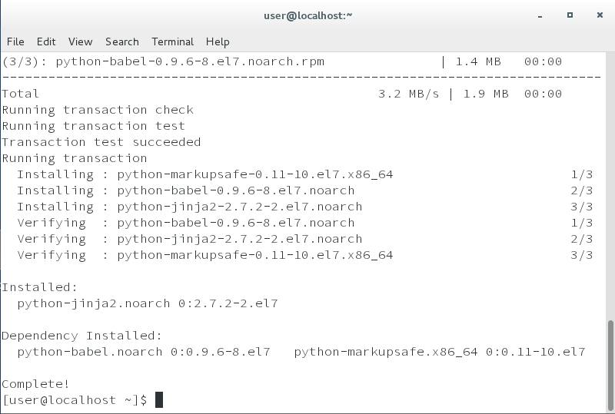

然後pip uninstall的時候是可以成功移除的

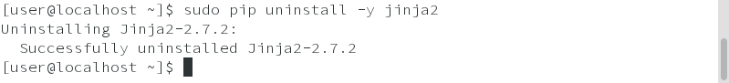

但是在yum remove的時候的後段噴了許多的remove failed : No such file or directory

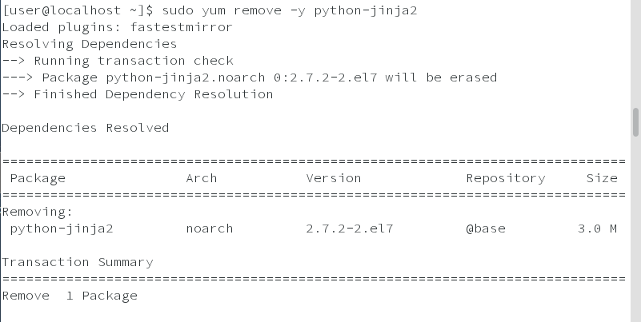

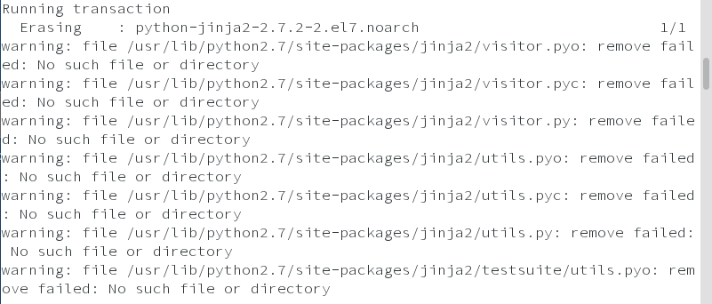

原因是在pip unistall的時候就已經把他給移除了，但是yum不知道已經被移除了所以又再嘗試的去移除了一次，在第一次移除時應該就要用yum remove/autoremove比較好，用什麼裝就用什麼移除。

1. gem因為缺少gcc/g++所以會使makefile錯誤，而用yum install可以正常完成安裝。

gem:

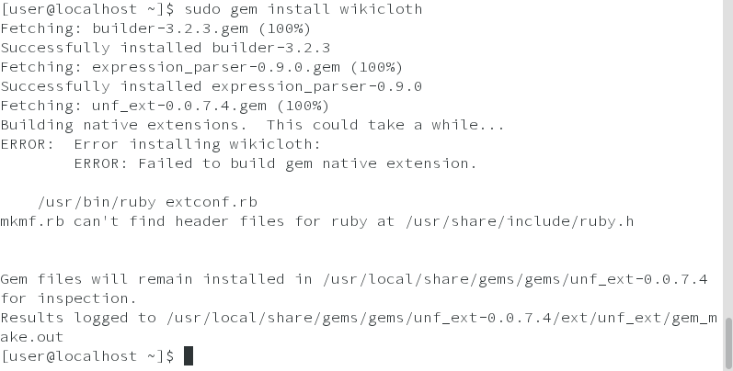

yum:

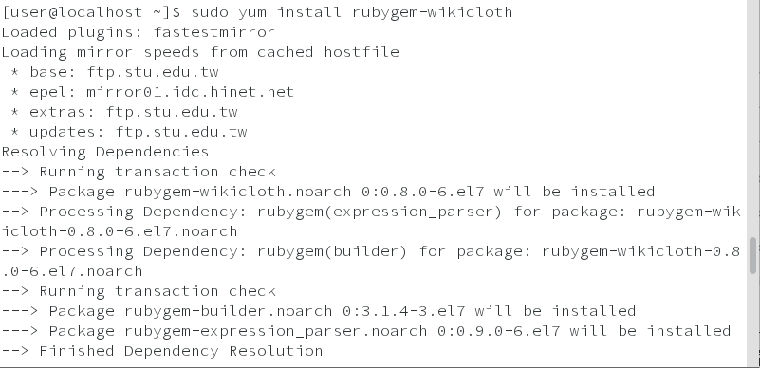

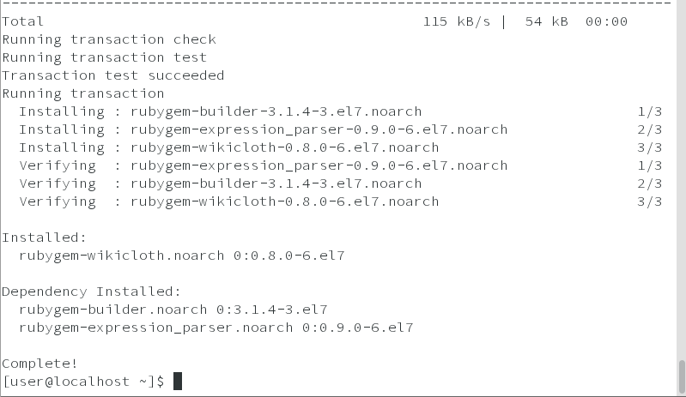

安裝位置比較

wikicloth : gem -> /home/user/.gem/ruby

yum -> /usr/share/gems/gems/

jinja2 : yum -> /usr/lib/python2.7/site-packages/jinja2/ 跟 /usr/share/doc

pip -> /usr/lib/python2.7/site-packages/

所以jinja2在先pip uninstall之後在yum remove會噴一堆warning是因為他們安裝的位置在相同地方，pip先砍掉之後yum在試著去砍就噴了warning。